

**11130.20**

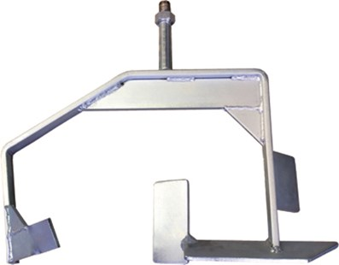

Garde Automix

voor Automix 90  
M-20 uitwendige draad

Speciaal voor speciekuipen ontwikkelde menggardes. Door de brede uitvoering wordt de gehele bodem van de kuip geraakt. Hierdoor ontstaat een goede homogene menging van het te mengen materiaal. Artikel 11.130.10 kan als speciale menggarde voor Automix 1801 besteld worden, artikel 11.130.20 wordt als standaard garde bij de Automix 90 geleverd. Technische gegevens:

|  |  |
| --- | --- |
| Artikelnummer | 11.130.20 |
| EAN code | 4026851009845 |
| Merk | Swinko |
| Materiaal | verzinkt staal |
| Lengte totaal | 420 mm |
| Diameter mengkorf | 490 mm |
| Aansluiting | M20 |
| Mengcapaciteit | tot 80 kg |
| Toepassing | Voor Automix 90 |